OBEC KRASONICE
Krasonice 127
588 64 Krasonice
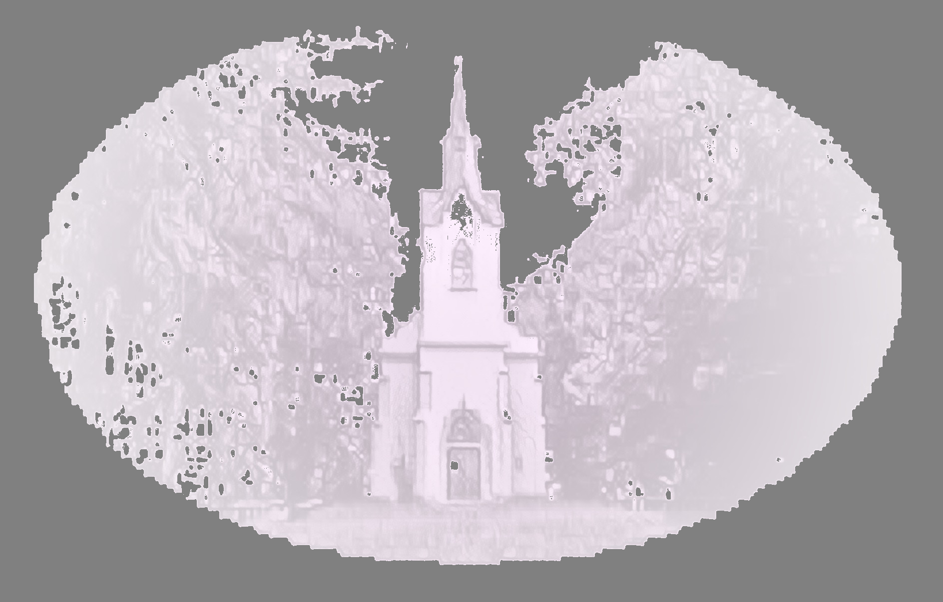

INFORMACE O POČTU A SÍDLECH VOLEBNÍCH OKRSKŮ

V souladu s ustanovením §15, odst. 1, písm. g) zákona 491/2001 Sb. informuji o počtu a sídlech volebních okrsků.

Volební okrsek pro obec Krasonice je určen jeden se sídlem Krasonice 127, 588 64 Krasonice (prostory obecní knihovny).

V Krasonicích 9.8.2022

Ing. Petr Ontolčík
Starosta
Obec Krasonice

